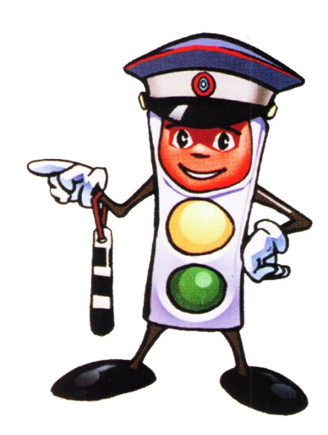
Консультация для родителей:
«Обучение детей наблюдательности на улице»

C самого раннего детства дети невольно становятся участниками дорожного движения. Они – или пешеходы, которые идут по улице вместе со взрослыми, или пассажиры. Улицы и дороги всегда манят детей своим многообразием новых впечатлений, нестандартными ситуациями. Много интересного, неизведанного и опасного таится за стенами привычного и родного дома. И задача всех взрослых, которые находятся рядом с ребенком, предотвратить возникновение опасных ситуаций, сохраняя здоровье, а зачастую и жизнь детей.
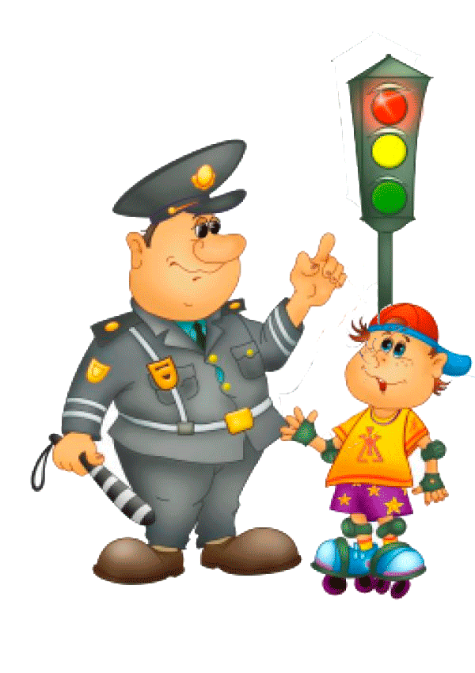
Поэтому, очень важное значение имеют своевременное обучение детей навыкам безопасного поведения на дороге и выработка у них привычки соблюдения правил дорожного движения. Важной и неотъемлемой частью такого обучения является пример и объяснения близкого взрослого. Наблюдение детьми за дорожным движением формирует у них правильные представления о правилах поведения на дороге в качестве пешеходов.
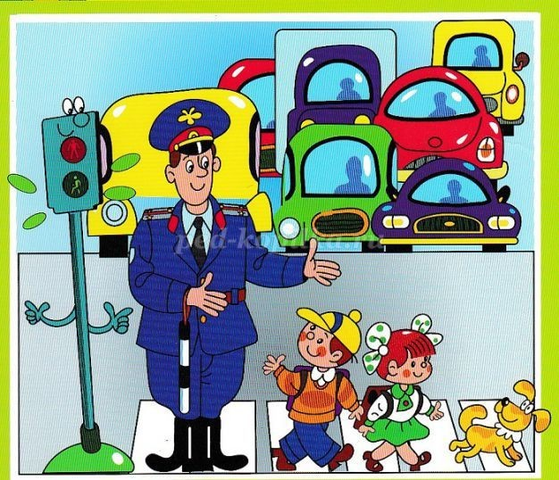
Находясь на улице с дошкольником, крепко держите его за руку. Учить ребенка наблюдательности, если у подъезда стоят транспортные средства или растут деревья. Научите ребенка осматриваться по сторонам и определять, нет ли опасности приближающегося транспорта. Если у подъезда дома есть движение транспорта, обратите на это его внимание. Вместе с ним посмотрите, не приближается ли транспорт. При движении по тротуару держитесь подальше от проезжей части. Взрослый должен находиться со стороны проезжей части. Приучайте ребенка, идя по тротуару, внимательно наблюдать за выездом автомобилей из арок дворов поворотами транспорта на перекрестках. При переходе проезжей части дороги остановитесь и осмотритесь по сторонам. Показывайте ребенку следующие действия по осмотру дороги: поворот головы налево, направо, еще раз налево. Дойдя до разделительной линии, делайте вместе с ним поворот головы направо. Если нет движения транспорта, продолжайте переход не останавливаясь, а если есть - остановитесь на линии и пропустите транспорт, держа ребенка за руку.
Учите ребенка всматриваться вдаль, пропускать приближающийся транспорт. Наблюдая за приближающимися транспортными средствами, обращайте внимание ребенка на то что за большими машинами (автобус, троллейбус) может быть опасность: едет легковой автомобиль или мотоцикл на большей скорости. Поэтому, лучше подождать, если не уверены, что нет скрытой опасности. Не выходите с ребенком на проезжую часть из-за каких-либо препятствий: стоящих автомобилей, кустов закрывающих обзор проезжей части. Переходите проезжую часть не наискосок, а прямо, строго перпендикулярно Ребенок должен понимать, что это делается для лучшего наблюдения за движением транспорта. Переходите проезжую часть только на зелёный сигнал светофора. Объясните ребёнку, что переходить дорогу на зелёный мигающий сигнал нельзя. Он горит всего 3 секунды, можно попасть в ДТП.

Помните, что ребёнок обучается движению по улице, прежде всего на вашем примере, приобретая собственный опыт!
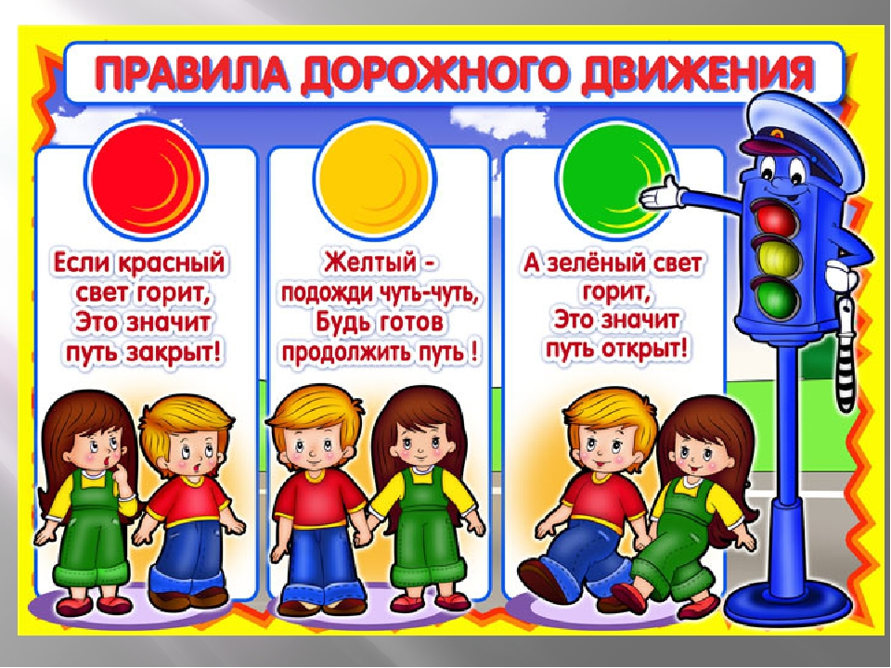

Воспитатель 1 младшей группы: Парфенова Л.А.

